OLULISED MÕISTED: võimude lahusus ja õigusriik
Vaata õpikust peatükke 2.1. ja 2.2 ning sõnastikku lk 55.
Leia mõistele sobiv seletus!
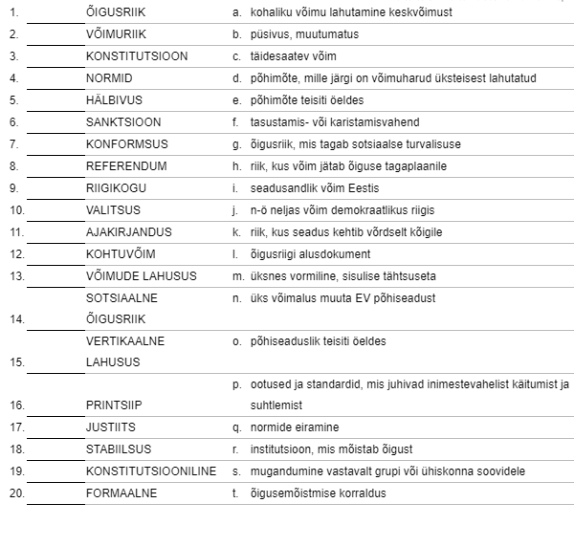

Created on TheTeachersCorner.net Match-up Maker

